2. Mục lục
3. Lời cảm ơn …………………………………………………………………………......1
4. Tóm tắt………………………………………………………………………………….2
5. Tổng quan về đề tài……………………………………………………………………..3
5.1 Tác hại của ion kim loại nặng…………………………………………………...4
3.1.1 Chì
3.1.2 Đồng
5.2 Hiện tượng hấp phụ
5.2.1 Hấp phụ vật lí
5.2.2 Hấp phụ hóa học
5.3 Tác dụng của vỏ bưởi
5.4. Tính thiết thực của việc nghiên cứu khả năng hấp phụ kim loại nặng của vỏ bưởi
6. Giả thiết khoa học và mục đích nghiên cứu…………………………………………….7
6.1 Giả thiết khoa học
6.2 Mục đích nghiên cứu
7. Phương pháp nghiên cứu……………………………………………………………….8
7.1 Dụng cụ - hóa chất
7.1.1 Dụng cụ
7.1.2 Hóa chất
7.2 Phương pháp nghiên cưu
7.2.1 Thu thập, sơ chế nguyên liệu vỏ bưởi
7.2.2 Thử nghiệm khả năng hấp phụ ion kim loại nặng của vỏ bưởi
7.2.3 Kiểm tra định tính
7.2.3.1 Pb²⁺
7.2.3.2 Cu²⁺
7.2.4 Kiểm tra định lượng
6.2.4.1 Pb²⁺
6.2.4.2 Cu²⁺
7.2.5 Thử nghiệm với nước thải phóng thí nghiệm
8. Kết quả thí nghiệm…………………………………………………………………….13
7.1 Quan sát
7.2 Kiểm tra định tính
7.3 Kiểm tra định lượng
9. Phân tích số liệu và thảo luận…………………………………………………………15
10. Kết luận……………………………………………………………………………...16
11. Tài liệu tham khảo…………………………………………………………………...17
3. LỜI CẢM ƠN
Xin gửi lời cảm ơn trân trọng nhất đến ban giám hiệu trường Trung học phổ thông Chuyên Lương Thế Vinh đã tạo mọi điều kiện để dự án được tiến hành thuận lợi
Xin chân thành cảm ơn cô Nguyễn Thanh Hương đã không quản ngại thời gian và công sức, hướng dẫn tận tình để giúp hoàn thành tốt dự án. Đồng thời, trân trọng cảm ơn quý thầy cô bộ môn Hóa đã có nhiều ý kiến quý báu và lời động viên để giúp hoàn thành dự án này.
Xin gửi đến những bậc phụ huynh lòng biết ơn và kính trọng sâu sắc, những người luôn ở bên động viên, khuyến khích vượt qua những khó khăn trong quá trình làm đề tài.
Dù đã cố gắng hết sức, song với thời gian và khả năng còn hạn chế, đề tài không thể tránh khỏi những thiếu sót. Rất mong được sự góp ý từ quý thầy cô và các bạn. Một lần nữa, xin gửi đến tất cả mọi người lòng biết ơn chân thành nhất!
4. TÓM TẮT NỘI DUNG DỰ ÁN

- Hiện nay, nguồn nước bị ô nhiễm do hàm lượng kim loại năng trong nước thải vượt quá mức cho phép gây tác hại đến sức khỏe con người, động thực vật.
- Các phương pháp hiện nay dùng loại bỏ kim loại nặng trong nước rất đắt tiền, thậm chí một số hóa chất dùng trong quá trình này gây độc hại cho chính người sử dụng.
- Vỏ bưởi với thành phần xenllulozo cho cấu trúc có nhiều lỗ xốp, cấu tạo của pectin và lại là nguồn nguyên liệu khá phổ biến ở Đồng Nai.
- Từ thực tế trên, chúng em hình thành ý tưởng nghiên cứu :
- Tận dụng rác thải vỏ bưởi để hấp phụ ion kim lọai chì trong nước bị ô nhiễm chì.
- Khảo sát sự hấp phụ ion kim loại chì của vỏ bưởi
- Chế tạo máy lọc mới, cho hiệu suất cao.
- Công việc chính chúng em đã thực hiện:
- Thu gom và sơ chế vỏ bưởi
- Nghiên cứu chế tạo thiết bị lọc
- Làm thí nghiệm khảo sát tính hấp phụ ion Pb²⁺ của vỏ bưởi bằng phương pháp định tính, định lượng và AAS.
- Xử lý số liệu và rút ra kết luận.
- Lợi ích mà đề tài mang lại:
- Thu gom lượng rác thải vỏ bưởi giúp giảm ô nhiễm môi trường.
- Giảm thiểu được hàm lượng ion kim loại chì trong nước thải để thải ra môi trường.
- Tận dụng được nguồn nguyên liệu rẻ tiền, phổ biến ở địa phương.
5. TỔNG QUAN VỀ VẤN ĐỀ NGHIÊN CỨU
5.1. Tác hại của ion kim loại nặng
5.1.1. Chì
- Nhiễm độc chì có thể gây ra nhiều bệnh như: giảm trí thông minh; các bệnh về máu, thận, tiêu hóa, ung thư,…
- Chì là một trong những nguyên tố rất độc hại đối với con người và động vật. Nó xâm nhập vào cơ thể sống chủ yếu qua con đường tiêu hóa, hô hấp,… Khi mỗi ngày tiếp xúc một lượng chì cao (>10mg Pb/ngày) trong vài tuần sẽ gây nhiễm độc nặng. Ăn 1g Pb/lần sẽ chết ngay. Các hợp chất hữu cơ chứa chì có độc tính cao gấp hàng trăm lần so với các hợp chất vô cơ.
5.1.2. Đồng
- Đồng là nguyên tố cần thiết cho cơ thể con người, nhu cầu hàng ngày của người lớn khoảng 0,033 - 0,050mg/kg thể trọng. Tuy nhiên, nếu hàm lượng đồng trong cơ thể lớn thì cơ thể sẽ bị nhiễm độc và có thể gây một số bệnh về thần kinh, gan, thận; lượng lớn đồng hấp thụ qua đường tiêu hoá có thể gây tử vong.

5.2. Hiện tượng hấp phụ
- Hiện tượng hấp phụ xảy ra do lực tương tác giữa chất hấp phụ và chất bị hấp phụ. Tùy theo bản chất lực tương tác mà người ta phân biệt hai loại hấp phụ là hấp phụ vật lý và hấp phụ hóa học .

5.2.1. Hấp phụ vật lý
- Các phân tử chất bị hấp phụ liên kết với những tiểu phân (nguyên tử, phân tử, các ion…) ở bề mặt phân chia pha bởi lực liên kết Van Der Walls yếu. Đó là tổng hợp của nhiều loại lực hút khác nhau: tĩnh điện, tán xạ, cảm ứng và lực định hướng.
- Trong hấp phụ vật lý, các phân tử của chất bị hấp phụ và chất hấp phụ không tạo thành hợp chất hóa học (không hình thành các liên kết hóa học) mà chất bị hấp phụ chỉ bị ngưng tụ trên bề mặt phân chia pha và bị giữ lại trên bề mặt chất hấp phụ. Ở hấp phụ vật lí, nhiệt hấp phụ không lớn.

5.2.2. Hấp phụ hóa học
- Hấp phụ hóa học xảy ra khi các phân tử chất hấp phụ tạo hợp chất hóa học với các phân tử chất bị hấp phụ. Lực hấp phụ hóa học khi đó là lực liên kết hóa học thông thường (liên kết ion, liên kết cộng hóa trị, liên kết phối trí…). Nhiệt hấp phụ hóa học lớn, có thể đạt tới giá trị 800kJ/mol.
- Trong thực tế sự phân biệt hấp phụ vật lí và hấp phụ hóa học chỉ là tương đối, vì ranh giới giữa chúng không rõ rệt. Trong một số quá trình hấp phụ xảy ra đồng thời cả hấp phụ vật lí và hấp phụ hóa học .

5.3. Tác dụng hấp phụ của vỏ bưởi
Các thành phần chủ yếu trong vỏ bưởi gồm:
• Cellulose (tập trung chủ yếu ở phần vỏ trắng)
• Pectin
• Các chất đắng.
- Cellulose không tan trong nước. Nước làm phồng lên từng phần cellulose. Nó hấp thu nước với lượng 7 - 8% khối lượng. Lượng nước hấp thu tăng lên 22 - 24% trong trường hợp không khí bão hòa hơi nước. Sự phồng lên làm tăng đường kính sợi cellulose nhưng chiều dài không đổi.
- Tính bền cơ học là đặc tính chủ yếu của các sợi cellulose. Tính bền cơ học của cellulose là do độ dài lớn của đại phân tử và hướng song song của chúng. Các đại phân tử liên kết với nhau bằng liên kết hydro giữa các nhóm - OH.
- Cellulose không tan trong các dung môi hữu cơ như ete, rượu. Trong điều kiện thường nó cũng khá bền đối với các dung dịch kiềm loãng, acid loãng, và các chất oxi hóa yếu.
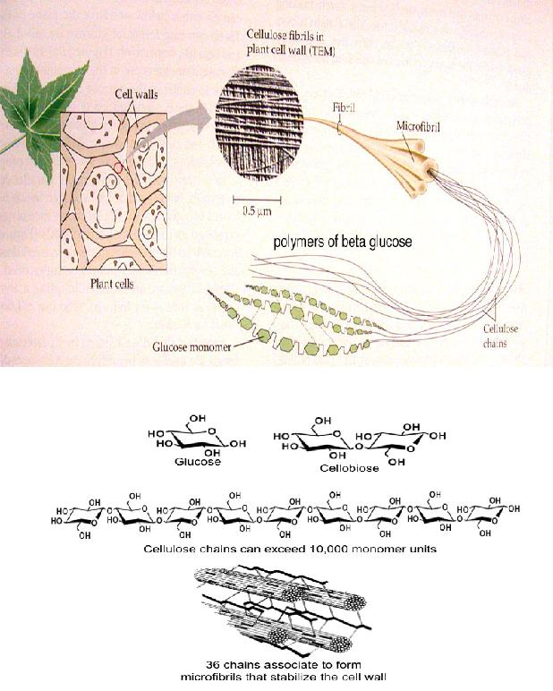
Cấu trúc của xenlulozo

- Đã có nhiều nghiên cứu chỉ ra rằng các polyme như xenlulozơ, hemixenlulozơ, lignin, pectin…có khả năng tách các kim loại nặng trong nước là nhờ thành phần của chúng có các nhóm có khả năng hấp phụ, trao đổi ion như: hydroxyl, cacbonyl, cacboxy; các vị trí anionic phenolic trong lignin có ái lực mạnh đối với các kim loại nặng; các nhóm axit galacturonic trong pectin là những vị trí liên kết mạnh với các cation.
- Như vậy với thành phần chính là xenlulozơ, hemixenlulozơ, lignin thì vỏ bưởi có tiềm năng trở thành vật liệu hấp phụ.
5.4. Tính thiết thực của việc nghiên cứu khả năng hấp phụ kim loại nặng của vỏ bưởi
- Hiện huyện Vĩnh Cửu ( Đồng Nai) có khoảng 700 ha bưởi, tập trung chủ yếu ở xã Tân Bình, còn lại được trồng ở các xã ven sông Đồng Nai. Theo kết quả điều tra, khảo sát tập đoàn giống bưởi tại Biên Hòa do Trung tâm nghiên cứu cây ăn quả miền Đông Nam Bộ thực hiên năm 2003 thì đã ghi nhận được 25 giống bưởi, trong đó có 14 giống trồng phổ biến, nhiều nhất là bưởi Đường lá cam, bưởi Thanh trà, bưởi Đường da láng.
- Như số liệu thống kê ở trên ta thấy rằng sản lượng bưởi rất lớn và chúng ta chỉ sử dụng chủ yếu là phần thịt của quả bưởi còn thải ra một lượng lớn vỏ.
- Chính vì thế, chúng em nghiên cứu khả năng hấp phụ ion kim loại nặng của vỏ bưởi nhằm tận dụng nguồn nguyên liệu phế thải, làm giảm đi lượng độc hại thải ra môi trường
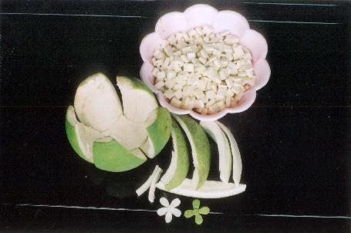
6. GIẢ THUYẾT KHOA HỌC VÀ PHÁT BIỂU MỤC ĐÍCH NGHIÊN CỨU
6.1 Giả thiết khoa học
Nếu như việc xử lý vỏ bưởi và có quy trình lọc hợp lý thì hàm lượng ion kim loại nặng trong nước thải phòng thí nghiệm sẽ giảm, giúp hạn chế ô nhiễm môi trường.
6.2. Mục đích nghiên cứu
- Nghiên cứu khả năng hấp phụ của vỏ bưởi đối với một số ion kim loại nặng trong nước.
- Giảm bớt hàm lượng ion kim loại nặng của nước thải phòng thí nghiệm.
- Giảm tối đa chi phí thực hiện.

7. PHƯƠNG PHÁP NGHIÊN CỨU
Các thí nghiệm được thực hiện tại Phòng thí nghiệm Hóa học trường THPT chuyên Lương Thế Vinh.
7.1. Dụng cụ - Hóa chất
7.1.1. Dụng cụ
+ Kéo, rổ, chậu thủy tinh, cân kĩ thuật, máy sấy
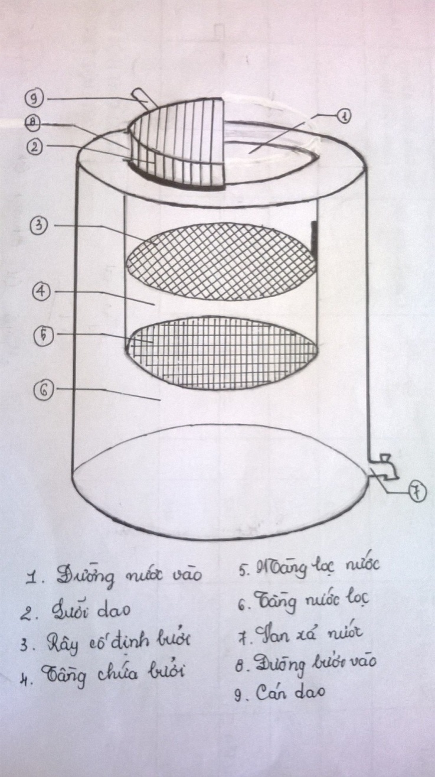

+ Bộ dụng cụ phân tích thể tích (buret 25ml, pipet 10ml và 5ml, erlen 250ml, bình định mức 1000ml, 100ml…)

7.1.2. Hóa chất
+ Dung dịch Pb²⁺ 0,01M
+ Dung dịch KI 10%
+ Dung dịch EDTA 0,01M
+ Chỉ thị eriocrom T đen (ET-OO) 0,1% trong NaCl
+ Chỉ thị murexit 0,1% trong NaCl
+ Dung dịch kali natri tartrat 1M
+ Dung dịch đệm amoni
+ Dung dịch NH₃ 1N
+ Dung dịch Pb²⁺ 0,001M, dung dịch EDTA 0,001M

7.2. Phương pháp nghiên cứu
7.2.1. Thu thập, sơ chế nguyên liệu vỏ bưởi
- Thu gom vỏ bưởi không sử dụng ở chợ, độ chín vừa, không quá héo.
- Vỏ bưởi được loại bỏ phần xanh bên ngoài và lấy phần xơ trắng bên trong.
- Sau đó cắt thành từng sợi nhỏ dày khoảng 5mm.
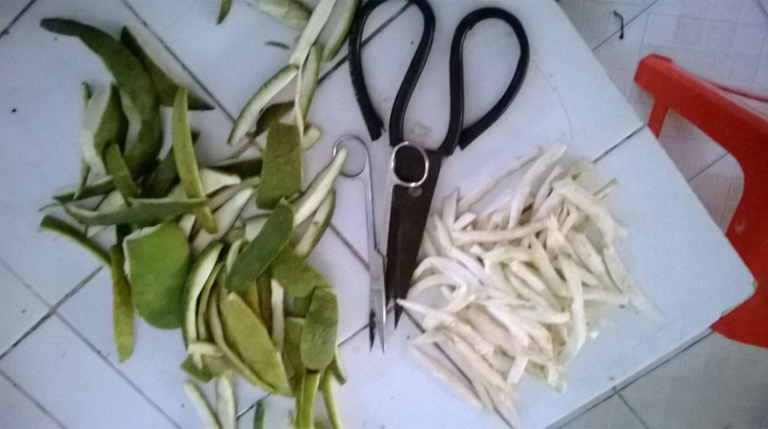

- Rửa sạch vỏ bưởi bằng nước máy, sau đó phơi khô.
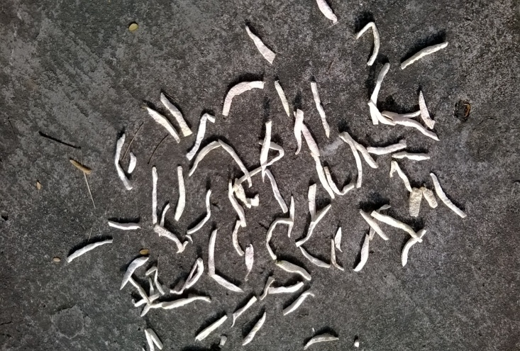
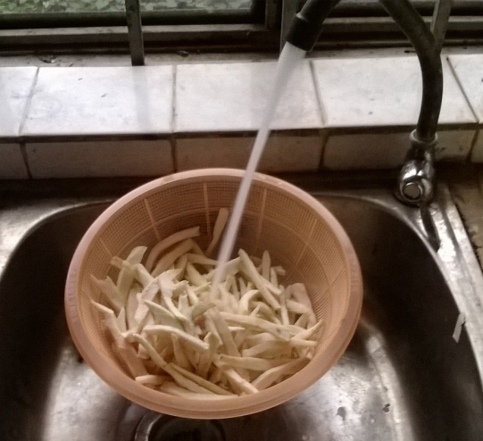

- Tiếp tục rửa sạch bằng nước cất để loại bỏ các chất bẩn bên ngoài.
- Lọc lấy vỏ bưởi đã rửa sạch, đem sấy thật khô.
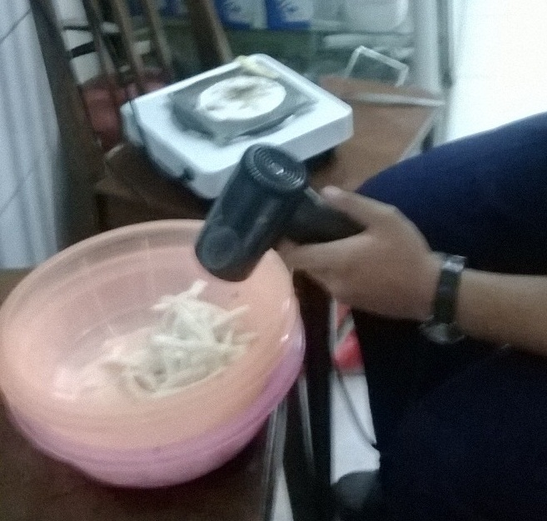

Tài liệu được chia sẻ bởi Website VnTeach.Com
https://www.vnteach.com
7.2.2. Thử nghiệm khả năng hấp phụ ion kim loại nặng của vỏ bưởi
- Lần lượt thử nghiệm lọc 100ml dd Pb²⁺ 0,01M với từng lượng 20g, 40g, 60g vỏ bưởi đã sấy khô.
- Vỏ bưởi đã sấy khô được đưa vào lưỡi cắt thành hạt nhỏ (5mm*5mm) rơi xuống bể lọc.
- Dùng rây nhựa nén chặt để cố định lớp bưởi trong bể lọc.
- Cho lần lượt dung dịch Pb²⁺ chảy qua bể lọc, thu nước sau khi lọc và xét nghiệm.
- Làm tương tự với dd Pb²⁺ 0,001M, dd Cu²⁺ 0,01M, dd Cu²⁺ 0,001M.
7.2.3. Kiểm tra định tính
7.2.3.1. Pb²⁺
- Chuẩn bị 2 ống nghiệm:
+ Ống nghiệm 1: 1ml dd Pb²⁺ trước khi lọc.
+ Ống nghiệm 2: 1ml dd Pb²⁺ sau khi lọc.
- Lần lượt nhỏ vào 2 ống nghiệm 10 giọt dd KI 10%.
- So sánh màu kết tủa ở 2 ống.
7.2.3.2. Cu²⁺
- Chuẩn bị 2 ống nghiệm:
+ Ống nghiệm 1: 1ml dd Cu²⁺ trước khi lọc.
+ Ống nghiệm 2: 1ml dd Cu²⁺ sau khi lọc.
- Lần lượt nhỏ vào 2 ống nghiệm 10 giọt dd KI 10%.
- So sánh màu kết tủa ở 2 ống.
7.2.4. Kiểm tra định lượng
7.2.4.1. Định lượng Pb²⁺
Dùng pipet lấy chính xác 10ml dung dịch Pb²⁺ vào bình tam giác dung tích 250ml. Thêm 20ml nước cất, 5ml dung dịch KNaC₄H₄O₆ 1M, lắc đều rồi thêm 5ml dung dịch đệm amoni và một ít chỉ thị ET-OO. Đun nóng nhẹ đến khoảng 50⁰C và tiến hành chuẩn độ Pb²⁺ bằng EDTA 0,01M. Chuẩn độ đến khi dung dịch chuyển từ màu đỏ sang màu xanh thì ngừng chuẩn độ. Ghi thể tích EDTA đã chuẩn độ. Nồng độ Pb²⁺ (mol/l) được tính theo công thức:
 |  | C_{Pb2+} = | 0,01.V_{EDTA}
 |  | C_{Pb2+} = | 10
- Làm tương tự với dd Pb²⁺ 0,01M sau khi lọc qua vỏ bưởi.
- Tiếp tục chuẩn độ tương tự với dd Pb²⁺ 0,001M trước và sau khi lọc qua vỏ bưởi.
(thay bằng EDTA 0,001M )
7.2.4.2. Định lượng Cu²⁺
Dùng pipet lấy chính xác 10ml dung dịch Cu²⁺ cần xác định vào bình tam giác dung tích 100ml. Thêm 5ml dung dịch NH₄Cl 5% và dùng dung dịch NH₃ 1N chỉnh pH dung dịch đến 8. Chuẩn độ Cu²⁺ bằng EDTA 0,01M cho đến khi dung dịch chuyển từ màu vàng nhạt sang màu tím thì ngừng chuẩn độ. Ghi số ml EDTA đã chuẩn độ. Nồng độ Cu²⁺ (mol/l) được tính theo công thức:
 |  | C_{Cu2+} = | 0,01.V_{EDTA}
 |  | C_{Cu2+} = | 10
- Làm tương tự với dd Cu²⁺ 0,01M sau khi lọc qua vỏ bưởi.
- Tiếp tục chuẩn độ tương tự với dd Cu²⁺ 0,001M trước và sau khi lọc qua vỏ bưởi.
(thay bằng EDTA 0,001M )

7.2.5. Thử nghiệm với nước thải phòng thí nghiệm
Sau khi thử nghiệm với dd Pb²⁺ và dd Cu²⁺ và thu được kết quả khả quan, chúng em tiến hành thử nghiệm với nước thải phòng thí nghiệm.
Nước thải sau các buổi thực hành được xả vào thùng chứa theo nội quy của phòng thí nghiệm.
Dùng giấy lọc lọc bỏ kết tủa và các cặn rắn trong thùng chứa, thu lấy dịch lọc.
Tiến hành lọc tương tự như ở trên. Tuy nhiên, do trong dung dịch có lẫn nhiều ion khác nhau, và nồng độ ion là rất loãng nên không thể kiểm nghiệm bằng phương pháp chuẩn độ trong phòng thí nghiệm tại trường.
Mẫu nước trước và sau khi lọc đã được đưa xét nghiệm ở Phòng thử nghiệm mẫu nước bằng phương pháp AAS.

8. KẾT QUẢ NGHIÊN CỨU
8.1. Quan sát
Trong khoảng 20-30 giây, phần nước được lọc hoàn toàn. Với lượng dung dịch trước khi lọc là 100ml thì lượng dung dịch thu được sau lọc chỉ còn khoảng 50-70ml (tùy khối lượng vỏ bưởi khô sử dụng). Lượng nước sau khi lọc không màu.
8.2. Kiểm tra định tính
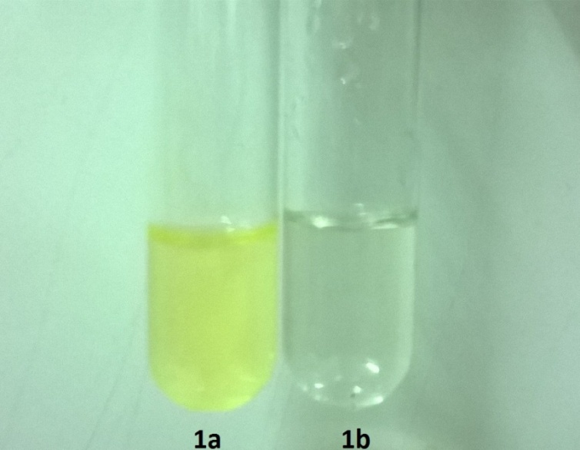

1a. Ống nghiệm chứa 1ml dd Pb²⁺ 0,01M trước lọc và 10 giọt dd KI 10%
1b. Ống nghiệm chứa 1ml dd Pb²⁺ 0,01M sau lọc và 10 giọt dd KI 10%
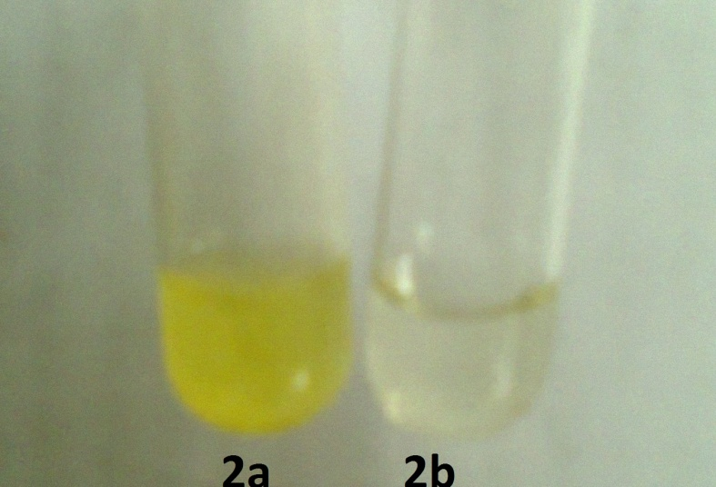

2a. Ống nghiệm chứa 1ml dd Cu²⁺ 0,01M trước lọc và 10 giọt dd KI 10%
2b. Ống nghiệm chứa 1ml dd Cu²⁺ 0,01M sau lọc và 10 giọt dd KI 10%

8.3. Kiểm tra định lượng
Khối lượng vỏ bưởi khô (gam) | Ion khảo sát | Trước lọc  (mol/l) | Sau lọc  (mol/l) | Hiệu suất  (%)
20 | Pb²⁺ | 0,01 | 4,333.10⁻³ | 56,67
20 | Pb²⁺ | 0,001 | 3.987.10⁻⁴ | 60,13
20 | Cu²⁺ | 0,01 | 6,376.10⁻³ | 36,24
20 | Cu²⁺ | 0,001 | 6,195.10⁻⁴ | 38,05
40 | Pb²⁺ | 0,01 | 3,695.10⁻³ | 63,11
40 | Pb²⁺ | 0,001 | 3,119.10⁻⁴ | 68,81
40 | Cu²⁺ | 0,01 | 5,863.10⁻³ | 41,37
40 | Cu²⁺ | 0,001 | 5,587.10⁻⁴ | 44,13
60 | Pb²⁺ | 0,01 | 2,826.10⁻³ | 71,74
60 | Pb²⁺ | 0,001 | 2,164.10⁻⁴ | 78,36
60 | Cu²⁺ | 0,01 | 5,438.10⁻³ | 45,62
60 | Cu²⁺ | 0,001 | 5,081.10⁻⁴ | 49,19

9. PHÂN TÍCH SỐ LIỆU VÀ THẢO LUẬN
9.1. Từ thí nghiệm định tính cho thấy:
- Màu kết tủa ở ống 1a đậm hơn rất nhiều so với 1b.
- Màu kết tủa ở ống 2a đậm hơn rất nhiều so với 2b.
Vậy có thể kết luận vỏ bưởi có khả năng hấp phụ cả ion Pb²⁺ và Cu²⁺.
9.2. Khi tiến hành chuẩn độ và so sánh hiệu suất hấp phụ chúng em nhận thấy:
- Với cùng khối lượng vỏ bưởi khô và nồng độ dung dịch ion kim loại: hiệu suất hấp phụ trong trường hợp Pb²⁺ luôn cao hơn so với Cu²⁺.
Vậy khả năng hấp phụ của vỏ bưởi đối với ion Pb²⁺ tốt hơn so với Cu^{2+.}.
- Xét riêng từng ion kim loại:
  - Với cùng nồng độ dung dịch: khi khối lượng vỏ bưởi tăng thì hiệu suất hấp phụ tăng. Có thể giải thích do số lượng lỗ trống xenlulozo tăng, và thời gian dung dịch lưu lại trong tầng lọc cũng lâu hơn, dẫn đến khả năng hấp phụ tăng.
  - Ở 2 nồng độ dung dịch khác nhau, với cùng khối lượng vỏ bưởi khô: hiệu suất hấp phụ của trường hợp 0,001M cao hơn so với 0,01M. Có thể kết luận nồng độ ion kim loại càng loãng thì hiệu suất hấp phụ càng cao.
9.3. Hiệu suất hấp phụ khoảng 60-70% đối với ion Pb²⁺ , nếu áp dụng với dung dịch có nồng độ rất loãng, sẽ thu được dịch lọc có hàm lượng ion Pb²⁺ thấp và không gây hại tới môi trường (giới hạn 5mg/L, tương đương với 2,415.10⁻⁵ mol/l).

10. KẾT LUẬN
Sau 2 tháng hình thành ý tưởng và thực hiện nghiên cứu, chúng em đã đạt được kết quả sau:
- Chứng minh được khả năng hấp phụ ion kim loại nặng của vỏ bưởi.
- Chứng minh khả năng hấp phụ của của vỏ bưởi đối với ion Pb²⁺ tốt hơn so với Cu²⁺.
- Chế tạo thiết bị cắt vỏ bưởi kèm hệ thống lọc nước.
Hướng phát triển mục đích đề tài
- Nghiên cứu biến tính vỏ bưởi nhằm tăng hiệu suất hấp phụ.
- Tạo ra nhiều tầng lọc giúp hấp thụ nhiều ion kim loại.
- Cải tiến máy lọc với chi phí thấp nhất có thể.

11. TÀI LIỆU THAM KHẢO

1. PGS.TS Cao Thế Hà - TS Nguyễn Hoài Châu (1999), Công nghệ xử lý nước - nguyên lý và thực tiễn, NXB Thanh Niên.
2. Hoàng Nhâm (2001), Hóa vô cơ - tập 2,3, NXB Giáo Dục.
3. N.L.Glinka (1985), Hóa học đại cương 2, NXB Mir.
4. PGS.TS Đào Thị Phương Diệp – TS Đỗ Văn Huê (2007), Giáo trình hóa học phân tích, NXB ĐHSP.
5. Nguyễn Thị Thu Nga (2012), Giáo trình hóa học phân tích, NXB ĐHSP.
6. A.P.Kreskov (1976), Cơ sở hóa học phân tích 2 – Cơ sở lý thuyết phân tích định lượng, NXB Mir Maxcova (người dịch: Từ Vọng Nghi, Trần Tứ Hiếu).
7. Nguyễn Văn Ri, Tạ Thị Thảo (2006), Thực tập phân tích định lượng, Đại học Khoa học tự nhiên ĐHQG Hà Nội.
8. Lê Văn Cát (2002), Hấp phụ và trao đổi ion trong kĩ thuật xử lý nước thải, Nhà xuất bản Thống kê Hà Nội.
9. Lê Văn Cát (1999), Cơ sở hóa học và kĩ thuật xử lý nước, Nhà xuất bản Thanh niên Hà Nội.
10. Nguyễn Thị Bích Ngọc, Tạ Thị Thanh Nguyên, Hoá 3C, Đại học Sư Phạm TP.HCM, Biến tính than hoạt tính từ gỗ tràm và khảo sát sự hấp phụ ion kim loại nặng.
11. Và các nguồn tham khảo trên Internet.

